Φύλλο εργασίας 1 : Νόµος του Ohm
Τάξη ……………….
Τµήµα …………
Ηµ/νία ………….
Ονοματεπώνυμο ……………….

Επιβεβαίωση στο περιβάλλον του προγράµµατος
Το παρακάτω κύκλωµα αποτελείται ένα λαµπάκι συνδεδεµένο σε µια µπαταρία.

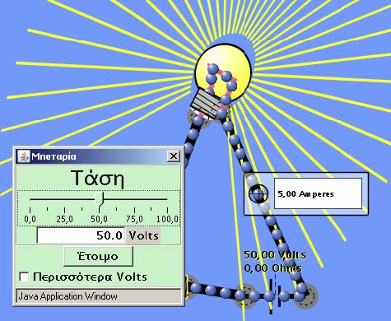

Κατασκευάστε το ίδιο κύκλωµα. Το λαµπάκι έχει αντίσταση 10Ω και η µπαταρία δεν έχει εσωτερική αντίσταση. Με το αµπερόµετρο µετράµε κάθε φορά το ρεύµα του κυκλώµατος. Αλλάξτε την τάση της µπαταρίας (µε κλικ εµφανίζεται κατάλληλο παράθυρο µε µεταβολέα αλλαγής) και κατασκευάστε τον παρακάτω πίνακα τιµών που αφορά την τάση στα άκρα του λαµπτήρα και το ρεύµα που τον διαρρέει. Κατασκευάστε δίπλα το διάγραµµα τάσης – έντασης.

Τάση (V) | Ενταση (Ι) (Α)
10 | 0.1
20
30
40
50
60
70
80
90
100

Συµπεράσµατα από τη µελέτη του πίνακα και της γραφικής παράστασης.
…………………………………………………………………………………………
…………………………………………………………………………………………
……………….
Ποια η τιµή της αντίστασης; ………………
Ποια η κλίση της γραφικής παράστασης; ………………
Συζήτηση – συµπεράσµατα. ………………………………………………………………………………………… …………………………………………………………………………………………
……………………………………………………………………………………….. Θεωρία: διατυπώστε το νόµο του Ohm
…………………………………………………………………..………………………
…………………………………………..………………………………………………
……………………………………………………………………………………………………………………………………………………………………………………………………………………………………………………………………………………………………………………………………………………………………………………………………………………………………………………………..

